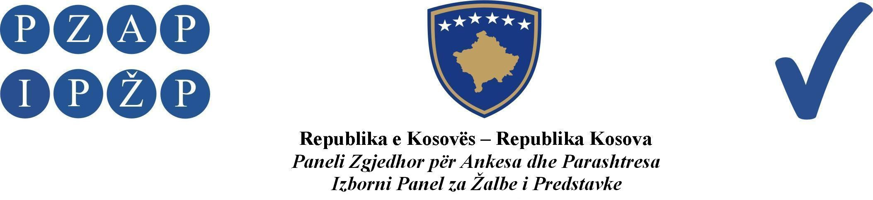

A br.425/2013

Izborni Panel za Žalbe i Predstavke (IPŽP) je, na panelu u sastavu od sudija: Nehat Idrizi predsedavajući, Nenad Lazić i Rafet Haxhaj članovi, odlučujući u vezi sa žalbom političkog subjekta Samostalna Liberalna Stranka (SLS) ogranak u Partešu, podnetom protiv političkog subjekta G.I. Srpska, ogranka u Partešu, zbog prekrivanja postera, za Lokalne Izbore, na sednici panela održanoj datuma 04.11.2013, doneo ovu:

O D L U K U

Usvaja se kao osnovana žalba političkog subjekta Samostalna Liberalna Stranka (SLS), ogranka u Partešu, tako da se političkom subjektu G.I. Srpska, ogranak u Partešu, izriče novčana kazna u iznosu od 600 (šest stotina) eura, koju je dužan uplatiti u roku od 15 dana od dana primanja ove odluke.

Obrazloženje

IPŽP je dana 02.11.2013 primio jednu žalbu od političkog subjekta SLS, u kojoj se tvrdi da su na mestu gde je G.I. Srpska održala javni skup datuma 01.11.2013, od 16:00 časova, nekoliko časova ranije ponovo bili prekriveni bilbordovi kandidata za predsednika opštine, Nenada Cvetkovića, kao i posteri SLS-a, bili su prekriveni sa posterima i zastavama politikog subjekta G.I. Srpska. Žalilac naglašava da ovo nije prvi put da se ovako nešto depava. Žalilac je kao dokazni materijal priložio fotografije sa lica mesta.

IPŽP je datuma 03.11.2013 obavestio politički subjekat G.I. Srpska, u smislu člana 4 paragraf 3 Pravila i Procedura IPŽP-a, o žalbi koja je podneta protiv ovog političkog subjekta i zahtevao je pružanje odgovora na žalbu do 04.11.2013. IPŽP je u predviđenom roku dobio od političkog subjekta G.I. Srpska odgovor na žalbu, u kojem se naglašava da priložene fotografije ne predstavljaju dokaz da su aktivisti G.I. Srpske, postavili postere, i da su aktivisti G.I.Srpske upoznati i da se strogo pridržavaju svih izbornih pravila, a takođe se u odgovoru naglašava da ne postoje ili nisu predstavljeni nikakvi audio ili video dokazi na kojima se vidi da su aktivisti G.I.Srpske prekrili ili pocepali postere SLS-a, a do izbornog materijala se može doći, prema rečima u odgovoru na žalbu, različitim vrstama zloupotrebe, ako što je neovlašćeno štampanje, i da se tim putem direktno nanosi šteta drugom političkom subjektu.

IPŽP je nakon razmatranja žalbe našao da je:

Žalba osnovana.

Na osnovu žalbenih tvrdnji, članovi političkog subjekta G.I. Srpske su prekrili bilbordove kandidata za predsednika opštine, Nenada Cvetkovića, kao i postere političkog subjekta SLS, posterima i zastavama G.I.Srpske, a to delo je kažnjivo i u suprotnosti je sa članom 33 tačka a) ZOI-a, članom 4.1 tačka a) Izbornog Pravila Br. 11/2013, a koje određuje zabranjena dela političkim subjektima tokom perioda izborne kampanje, koja se tiču uklanjanja, prekrivanja i oštećivanja nekih od postera, od strane drugog političkog subjekta.

Pri određivanju visine novčane kazne izrečene u dispozitivu ove odluke, IPŽP je uzeo u obzir sledeće faktore:

- Prirodu povrede i njen mogući uticaj na izborni proces;
- Stepen i težinu povrede;
- Ukoliko je politički subjekat učestvovao na ranijim izborima, smatra se da su bili obavešteni o obavezama i odgovornostima tokom procesa kampanje;
- Ukoliko je politički subjekat prekršio izborne zakone na snazi na ovim ili ranijim izborima na Kosovu, kao i
- Iznos preuzetih fondova od strane političkog subjekta iz Budžeta Republike Kosova, za razvijanje aktivnosti vezanih za izbornu kampanju.

Iz fotografija koje su priložene kao dokaz a koje se nalaze u predmetnim spisima, jasno se identifikuje da su posteri i zastave političkog subjekta G.I. Srpska prekrili postere političkog subjekta SLS, a to je delo IPŽP ocenio da je u suprotnosti sa gore navedenim zakonskim odredbama.

Osim tvrdnji političkog subjekta G.I Srpska u njihovom odgovoru na žalbu, da priložene fotografije ne predstavljaju dokaz da su njihovi aktivisti postavili te postere, da ne postoje nikakvi audio ili video snimci koji bi dokazali da su postere političkog subjekta SLS prekrili i pocepali njihovi aktivisti, politički subjekat G.I Srpska nije priložio nikakve dokaze, a koji se zahtevaju članom 32.6 ZOI-a, da se pomenuti politički subjekat ozbiljno potrudio da spreči ili obeshrabri svoje članove, pristalice i kandidate od povrede ovog Pravila Ponašanja. Ovi dokazi se mogu upotrebiti pri određivanju daljnih kaznenih mera.

Prema tome, IPŽP je, uzimajući u obzir sve gore pomenute razloge da je od strane političkog subjekta G.I.Srpska povređen član 4 paragraf 1 tačka b) Izbornog Pravila Br. 11/2013 CIK-a i član 33 tačka b) ZOI-a, pošto su prekriveni posteri koji pripadaju političkom subjektu SLS, i da se pomenuti politički subjekat nije uopšte ozbiljno potrudio da spreči takva dela, sa ciljem izbegavanja gore pomenutih prekršaja, i da je takođe isti politički subjekat i ranije na ovim izborima počinio povrede ovakve prirode i da se u ovom slučaju smatra recidivistom, jer je i ranije kršio zakonske odredbe ZOI-a, IPŽP je ovo iskoristio kao otežavajuću okolnost za povećanje novčane kazne, i uzimajući u obzir gore navedene faktore, pri određivanju visine novčane kazne, u smislu člana 120 paragraf 1 tačka c), kao i člana 118.1 ZOI-a, odlučeno je kao u dispozitivu ove odluke.

Izborni Panel za Žalbe i Predstavke
Abr.425/2013 datuma 04.11.2013.

Predsedavajući Panela
Nehat Idrizi

______________

Pravni Savet:
IPŽP neće primiti zahteve za ponovno podnošenje žalbe, pošto će se njegove odluke smatrati konačnim. Prema tome, kako je predviđeno Članom 118.4 ZOI-a, žalba Vrhovnom Sudu Kosova može se podneti u roku od dvadeset i četiri (24) časa od trenutka preuzimanja odluke od strane IPŽP-a, ukoliko je novčana kazna viša od pet hiljada (5,000) eura ili ukoliko slučaj dotiče jedno od osnovnih prava.

